Erteilung einmalige Einzugsermächtigung:

Ich ermächtige den TV Hegensberg den Betrag in Höhe von 130,00 € bzw.

170,00 € (Nicht.Mitgl.) pro Teilnehmer*in einzuziehen.  
Der Betrag wird Anfang August 2024 abgebucht.

_______________________________  
Name Kontoinhaber*in  
  
_______________________________

IBAN:  
  
_______________________________  
Datum & Unterschrift Kontoinhaber*in

**Geschäftsstelle TVH**   
Breitingerstr. 26   
73732 Esslingen   
Tel. 0711-379723   
[info@tvhegensberg.de](mailto:info@tvhegensberg.de)



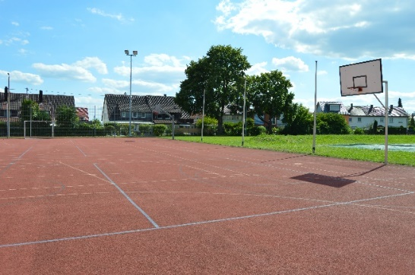

Sommerferienspaß 2024

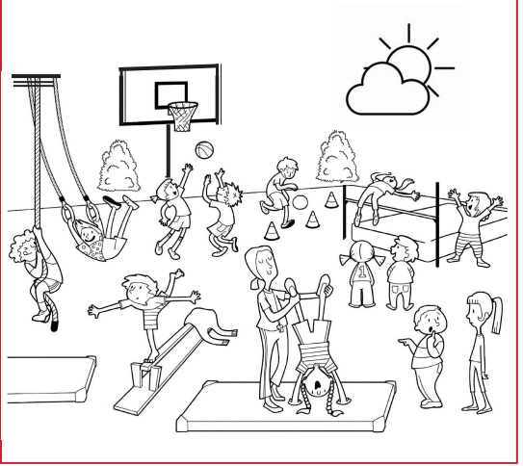

**Termin:**

29. Juli – 2. August 2024

----------------------------------------

Jede Woche voller Sport, Spiel und Spaß!



**Was?**   
Wir bieten ein Tagesprogramm mit Sport, Spiel und Spaß auf dem Gelände des TVH:

* ein vielseitiges Sportangebot
* viel Spaß und eine Menge Spiele
* warmes Mittagessen vom Bergeck
* Kreativangebote

Es gibt ein gemeinsames Programm sowie offene Angebote während den flexiblen Bring- & Abholzeiten.

**Wer?**   
Teilnehmen können jeweils 20 Kinder zwischen 7-11 Jahren.

**Wann?**   
Gemeinsamer Beginn: 9.00 Uhr   
Gemeinsames Ende: 16.00 Uhr

Flexible Bringzeit: 8.00 - 9.00 Uhr

Flexible Abholzeit: 16.00 - 16.30 Uhr

**Kosten**

Mitglieder: 130 €

Nichtmitglieder: 170 €

**Bitte mitbringen**

* Vesper & Trinkflasche •
* wetterangepasste Kleidung: Sportsachen & Sportschuhe für draußen & drinnen (Sonnenschutz!)
* eine Menge Spaß

**Wie?**

Anmeldung ausfüllen und per Mail an info@tvhegensberg.de schicken oder direkt in der Geschäftsstelle (Briefkasten) abgeben.

**Ansprechpartner:**

Marvin Mäußnest

0173 6593 127

marvin@mareg-motive.com

**Ort**

Gelände des TV Hegensberg

Breitingerstraße 26

73732 Esslingen

Ein Bild, das Himmel, draußen, Sport, Sportwettkampf enthält.

Anmeldung Sommerferienspaß

29.7.-2.8.24

(1. Ferien-Woche)

___________________________________

Name des Kindes

___________________________________

Anschrift

___________________________________

E-Mail

___________________________________

Notfall-Telefon-Nummer

___________________________________

Geburtsdatum

___________________________________

Unterschrift (Erziehungsberechtigte)

Mein Kind darf vom TVH allein nach Hause gehen:

|  |  |
| --- | --- |
| * ja | * nein, wird abgeholt |

Ernährung:

|  |  |
| --- | --- |
| * regulär | * vegetarisch |
| * mosl. | * ___________ |

Mitglied beim TVH:

|  |  |
| --- | --- |
| * ja | * nein |